Rolls-Royce

Informasi Media

KOLEKSI ROLLS-ROYCE
DAWN SILVER BULLET

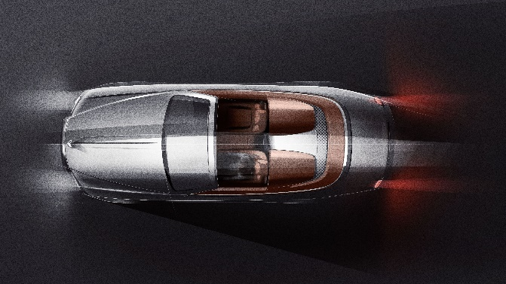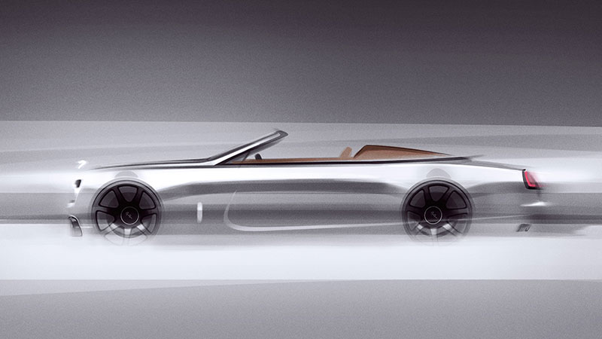

17hb March, 2020

Saat kami memasuki tahun 2020-an, Rolls-Royce mewujudkan semangat dua puluhan yang menderu dengan memperkenalkan Mobil Koleksi pertamanya pada dekade baru. Koleksi Dawn Silver Bullet adalah ode untuk dekadensi, kesembronoan, untuk memabukkan ‘heydays’ dan masa lalu yang tidak sopan. Melintasi pemandangan dengan akurasi tertinggi, menempuh jarak yang sangat jauh dengan kecepatan dan presisi, iterasi roadster Dawn yang terbuka ini, bagaikan peluru perak.

Menarik inspirasi dari roadsters dongeng tahun 1920-an - mesin langka dan glamor selamanya dikaitkan dengan aktor-aktor muda yang cerah dan penakluk Hollywood yang gagah, Dawn Silver Bullet Collection menangkap sikap riang hari-hari yang jauh itu dalam sebuah ekspresi berani dan kontemporer yang dirancang untuk hari ini -konformis dan pencari kesenangan.

Menggoda dan keren, Koleksi ini terbatas hanya untuk 50 mobil di seluruh dunia. Dawn Silver Bullet Collection adalah tambahan yang kuat, dirancang secara artistik untuk ansambel Rolls-Royce Collection Car.

Silver sering ditemukan dalam sejarah misterius marque di mobil jalur khusus seperti Silver Dawn, Silver King, Silver Silence dan Silver Spectre. Koleksi Dawn Silver Bullet terlihat penuh bergaya dalam cat Bespoke perak ultra-logam yang baru ditugaskan.

Hero dalam Koleksi ini yang tidak diragukan adalah ‘Aero Cowling’. Ia mengubah kepribadian siluet berbahu tinggi mobil, mempertinggi rasa kecepatan dan tujuan. Tulang tengah perak yang gagah membawa bodywork ke dalam kabin, memberikan nuansa intim dan terhubung dengan dua kursi yang sesungguhnya. Finisher titanium peledakan uap melengkapi penahan angin Aero Cowling dan dengan bangga menampilkan nama dan siluet Silver Bullet.

Dawn Silver Bullet Collection menampilkan detail eksterior gelap; lampu depan gelap dan finisher bumper depan gelap baru, memberikan ekspresi dominan dan tegas dalam kontras tinggi dengan rona perak. Roda yang dipoles sebagian menawarkan hasil bayangan transparan dengan garis-garis perak tunggal.

Di dalamnya, Koleksi Dawn Silver Bullet memikat, menarik dalam material dan keahlian saat ini. Fasia serat terbuka berpori unik menyapa pengemudi dan rekannya dengan gaya kontemporer yang gagah. Terowongan transmisi berlapis, dengan isyarat desain yang diambil dari aksesori fashion yang rebel, jaket kulit, berada di tengah-tengah kabin dengan gaya yang disesuaikan.

Terpercaya dengan keeksentrikan dan kelas Inggris, model ini memadukan nostalgia masa lalu dengan inovasi canggih masa depan, menjadikan Dawn Silver Bullet Collection platform yang sempurna untuk mengalami perjalanan terbaik di seluruh dunia. Koleksi ini memperbarui semangat roadster klasik dan menawarkan rasa kebebasan tanpa kompromi yang menggembirakan.

Dengan mengingat hal ini, Rolls-Royce akan menyiapkan serangkaian 'Silver Bullet Drives', perjalanan-jalan epik untuk pemilik koleksi kontemporer ini, tersedia melalui Whispers, rumah digital eksklusif Rolls-Royce, untuk klien Rolls-Royce di seluruh dunia.

- Selesai -

Catatan Editor:
Rolls-Royce Motor Cars adalah anak perusahaan yang sepenuhnya dimiliki oleh BMW Group dan merupakan perusahaan yang sepenuhnya terpisah dari Rolls-Royce plc, produsen mesin pesawat terbang dan sistem propulsi. Lebih dari 2.000 pria dan wanita terampil dipekerjakan di kantor pusat dan pabrik manufaktur Rolls-Royce Motor Cars di Goodwood, West Sussex, satu-satunya tempat di dunia di mana mobil-mobil motor super mewah buatan tangan dibuat.

Informasi lebih lanjut:
Anda dapat menemukan semua siaran pers dan peralatan pers kami, serta berbagai pilihan foto beresolusi tinggi, dapat diunduh dan rekaman video di situs web media kami, PressClub.

Kontak:

Indonesia
Chendy Sumera +62 811 8888 474 chendy.sumera@rolls-roycemotorcars-jakarta.com

Asia Pacific - South
Hal Serudin +65 6838 9675 hal.serudin@rolls-roycemotorcars.com
Vera Chen +65 9816 2480 vera.chen@rrmcapac.com
info@rrmcapac.com

